CAHIER DE charge

Site E-COMMERCE

Vente des tableaux artistiques au niveau national

MOURAD MERGUOUM

EL MOUNTAZAH RUE SENHAJA IMM 65 N° 3  
BETTANA/SALE

**Tel** 06 53 86 65 54

Contents

A nos actionnaires: 1

Présentation du Projet : 3

Description graphique et ergonomique : 5

Description fonctionnelle et technique: 7

Description fonctionnelle du back-office: 10

Contraintes techniques: 11

Prestation attendues : 13

Suivi du projet : 14

# A nos actionnaires:

## Presentation de L ’ACTIONNAIRE:

Le client est un artiste peintre qui développe son activité au niveau régional (Rabat Salé Zemmour Zair).

## Les objectifs de l’actionnaire:

Les objectifs principaux de l’actionnaire derrière la digitalisation de son activité sont :

* Faire promouvoir les produits artistiques comme une activité respectueuse en la mettant en avant dans le marché digital
* Faire inciter les clients à encourager l’art en achetant des items artistiques de valeur
* Augmenter l’audience des personnes aimant l’art et la peinture
* Mettre à disposition des clients ; des produits de peinture de valeur

## Les objectifs de l’actionnaire dans le moyen terme :

* Un site E-commerce représentant l’activité
* Des pages de publicité et marketing indirecte (facebook, instagram)
* Régionalisation de l’activité comme une activité artistique et digital

## Les objectifs de l’actionnaire dans le long terme :

* Nationalisation de l’activité
* Prospection des clients
* Agrandissement du cercle des partenaires cibles

**Présentation du Projet :**

## Presentation du SiTE et l’identité VISUELLE :

Le site web **ARTSHOP** est une entreprise de vente des tableaux de peinture artistiques, actuellement en cours de construction, le site web sera son atout pour la publicité de son activité et la vente en ligne

## L’objectif du site :

Le site **ARTSHOP** sera la seule plateforme de vente de l'entreprise en cours de construction, et doit être en mesure de proposer une expérience de qualité aux visiteurs du site et surtout aux futurs clients. Le back-office du site doit également permettre une gestion quotidienne des activités e-commerce (suivi des commandes, mise à jour du catalogue produit).

## Public cible :

**ARTSHOP** cible les particuliers, partenaires et amateurs souhaitant développer leur culture artistique.

Le discours marketing, les modes de tarification pratiqués ou l'image de marque qui sera développée ciblera principalement une clientèle relativement diversifiée utilisant les supports digitaux de manière intensive.

## Périmètre du projet :

* L’activité vise le marché marocain (régional ou national)
* Le site sera disponible en francais et Darija
* Le site sera en RESPONSIVE
* Le site contiendra une partie administration afin de gérer les produits et le client

# Description graphique et ergonomique :

## Benchmarking:

Après avoir fait une étude concurrentiel et existentielle, les inspirations de la vision du site est prise de l’article suivant :

* <https://theabundantartist.com/top-7-artist-ecommerce-shops/>

## CHARTE GRAPHIQUE :

Les couleurs discutées avec le client sont les suivants :

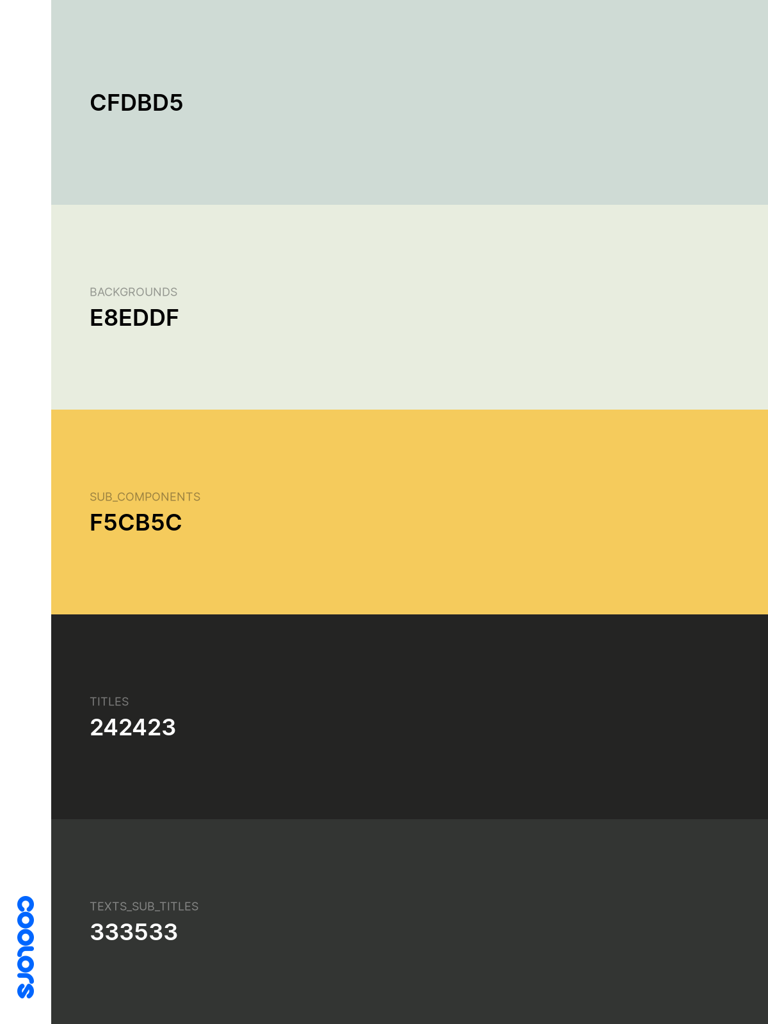

Les dégradés des couleurs sont :

* Entre #CFDBD5 et #E8EDDF

linear-gradient(to left bottom, #cfdbd5, #d4e0d8, #dae4da, #e1e9dd, #e8eddf);

* Entre #F5CB5C et #E8EDDF

linear-gradient(to left bottom, #f5cb5c, #ead77e, #e3e19f, #e2e8c0, #e8eddf);

# Objectif du projet :

ArtShop est un site e-commerce ou bien [site électronique](http://formations.cibleweb.com/category/catalogue/nos-formations-e-commerce/25-formation-elaborer-un-projet-e-commerce.html) qui correspond à un ensemble de transactions commerciales réalisées à distance par l’utilisateur de cette interfaces électroniques et digitales. Les ventes réalisées à distance peuvent aussi bien correspondre à des biens ou à des services pour eu.

Ces transactions peuvent être réalisées via différents terminaux comme les ordinateurs, les tablettes, les smartphones, les consoles, les TV connectées etc… Aujourd’hui, ces transactions commerciales peuvent également se faire grâce à des applications mobiles que l’on télécharge sur Google Play pour Android ou bien l’App Store pour Ios.

# Les avantages et les inconvénients du e-commerce :

Le e-commerce présente de nombreux avantages différents. Il permet un achat plus rapide ainsi que la possibilité de toucher un large public 24 heures sur 24, 7 jours sur 7. Cependant, bien que le commerce électronique soit de plus en plus flexible aujourd’hui, il dispose encore de quelques inconvénients.

## Avantages du commerce électronique :

### - Des achats plus rapides pour les clients :

Pour les clients, le e-commerce permet de faire des achats de n’importe où et à n’importe quel moment.

Ainsi, les acheteurs par exemple peuvent obtenir les produits qu’ils veulent et dont ils ont besoin plus rapidement. Ils ne sont donc pas limités par les heures d’ouverture d’un magasin traditionnel.

### - Les entreprises peuvent facilement atteindre de nouveaux clients :

Le commerce électronique permet également aux entreprises d’atteindre plus facilement de nouveaux clients dans le monde entier.

Un site de e-commerce n’est pas lié à un emplacement géographique unique. En effet, il est ouvert et accessible à tous les clients qui le visitent en ligne.

### - Réduction des coûts d’exploitation :

Par ailleurs, les détaillants en e-commerce peuvent ouvrir des magasins avec des coûts d’exploitation minimes. En effet, ils n’ont pas besoin d’une vitrine physique (et d’employés pour la doter en personnel).

### - Expériences personnalisées :

Grâce à l’automatisation et à l’utilisation des données, les entreprises peuvent offrir des expériences en ligne hautement personnalisées à leurs clients de e-commerce.

## Inconvénients du commerce électronique :

### Interactions limitées avec les clients :

Sans être face à face, il peut être plus difficile de comprendre les désirs, les besoins et les préoccupations des clients de e-commerce.

### Les pannes technologiques peuvent avoir une incidence sur la capacité de vendre :

Si le site de e-commerce d’une entreprise est lent, en panne ou indisponible pour ses clients, cela signifie qu’aucune vente ne sera possible.

Les pannes de site et les défaillances technologiques peuvent nuire aux relations avec les clients et avoir un impact négatif sur les résultats financiers de l’entreprise.

# Description fonctionnelle et technique:

## ARBOresence du site web ARTSHOP :

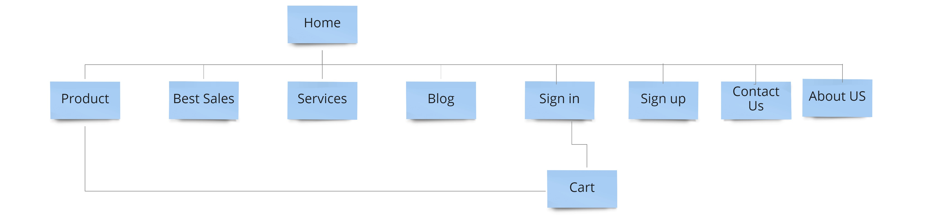

Le site se décompose de 8 rubriques, avec des rubriques cachées à condition d’avoir un client futur qui s’est enregistré dans notre plateforme

* Un prospect (pas encore client) a le droit de visiter tous le site sauf de faire des fonctions d’achat ou d’ajout aux panier
* Un prospect qui s’est identifié est un client futur
* Un futur client (sign up) peut ajouter au panier, trier les produits et passer une commande
* Le blog, best sales, products, services et about us sont accessible pour les prospects
* Cart et le formulaire de contact, sont accessible pour les clients
* Les prospects ont le droit de contacter le vendeur à travers un second formulaire de contact dédiée aux prospects.

## 

## Description fonctionnelle du site WEB :

Le site de **ARTSHOP** doit bien évidemment comporter une boutique en ligne, accessible depuis l'onglet "Product". Cette boutique en ligne doit par défaut afficher l'ensemble des produits artistiques mis en ligne depuis le back-office, et disponibles en stocks, classés par ordre de prix croissant.

Une liste de filtres doit permettre d'affiner et de simplifier la recherche.

***La liste des filtres à proposer est la suivante :***

* Prix (type fourchette)
* Couleurs et bulles
* Nos sélections (boutons à cocher)
* Best sales
* Catégorie

***Depuis la liste de chaque produit, les clients doivent pouvoir :***

* Ajouter le produit au panier.
* Consulter la fiche du produit.

***Depuis la rubrique best sales, les clients doivent pouvoir :***

* Filtrer les produits selon des conditions (prix, date, catégories)
* Ajouter aux paniers
* Consulter la fiche du produit.

***Depuis la rubrique Cart , les clients doivent pouvoir :***

* Modifier la quantité des produits choisi
* Ajouter à une wishlist
* Passer une commande
* Consulter les produits

***La fiche produit contiendra les informations suivantes :***

* Nom du produit
* Note du produit
* Photo du produit
* Description du produit
* Catégorie du produit
* Origine artistique du produit
* Tags liés au goût artistique
* Tags liés aux accords

***Espace Client :***

Un utilisateur sera dans l'obligation de créer un compte client pour compléter un achat. Afin de créer un compte, l'utilisateur devra seulement fournir son adresse email et définir un mot de passe.

La création d'un compte est indispensable afin de pouvoir finaliser une commande.

***Blog***

**ARTSHOP** disposera également d'un blog, composé d'une page principale listant les articles classés par date.

# Description fonctionnelle du back-office:

Le back-office de la solution sera gérer par un seul utilisateur, vu les circonstances du projet, le client du site a demandé qu’il faut appuyer sur la gestion du client et les produits en général, ci-dessous la liste des fonctionnalités possibles :

* Analytics sur le stock et les produits
* Analytics sur les clients
* Ajouter supprimer et mettre à jour les categories
* Ajouter supprimer et mettre à jour les produits
* Gestion du modules best sales
* Gestion des articles

# Contraintes techniques:

## choix technologiques

***Design:***

* ***AdobeXD, Balsamiq***

***Front end :***

* ***HTML/CSS3, BOOTSTRAP ou Materialize, Javascript/Jquery***

***Backend***

* ***PHP/MYSQL***

***Services***

* ***API Products***

***SEO***

* ***Création page Facebook/Instagram***
* ***Contenu bien soignée***
* ***Respect de la sémantique***
* ***Respect des meta tags***

## 

# Prestation attendues :

* Design : Réalisation de maquettes pour chacune des pages principales listées dans l'arborescence du site
* Intégration : Intégration de ces maquettes après validation
* Développement du site et du back-office
* -Création et paramétrage de la base de données du site
* Formation à la gestion du site : Le prestataire devra organiser une formation pour ainsi qu'un document d'aide décrivant les actions à effectuer pour la bonne gestion des activités courantes.
* Accompagnement marketing : Le prestataire peut être force de proposition. Tous les éléments relatifs à l'accompagnement marketing (SEO, SEA, webanalyse, Social Media)

# Suivi du projet :

L'ensemble du product Backlog et des sprints seront organisés et suivis sur un board Trello, afin de garantir une bonne compréhension et lisibilité de l'avancement du projet par toutes les parties prenantes.